

げつようび
にち

イザヤ6:13 そこにはなお、のがるが、それもまた、きわれる。テレビンのやのがりされるときのように。しかし、そのにりがある。なるすえこそ、そのり。」

レムナントとは イザヤ６しょう１３せつに でてくる
「きりかぶ」という ことばです。
このよが ほろびているように みえても かみさまは
きりかぶの ような のこったものを ぜんせかいに
うえて おかれました。
わたしたちも かみさまが そなえらえた のこったもの
レムナントです。
のこったもの レムナントとして えらばれたことに
かんしゃ しましょう。

めぐみの かみさま。わたしを じだいを いかす のこった もの
レムナントとして えらんで くださって ありがとうございます。
わたしと わたしの ともだちが ふくいんに ふかく ねを おろして
このよを ふくいんで いかすことが できますように。
イエス・キリストの おなまえによって おいのりします。アーメン

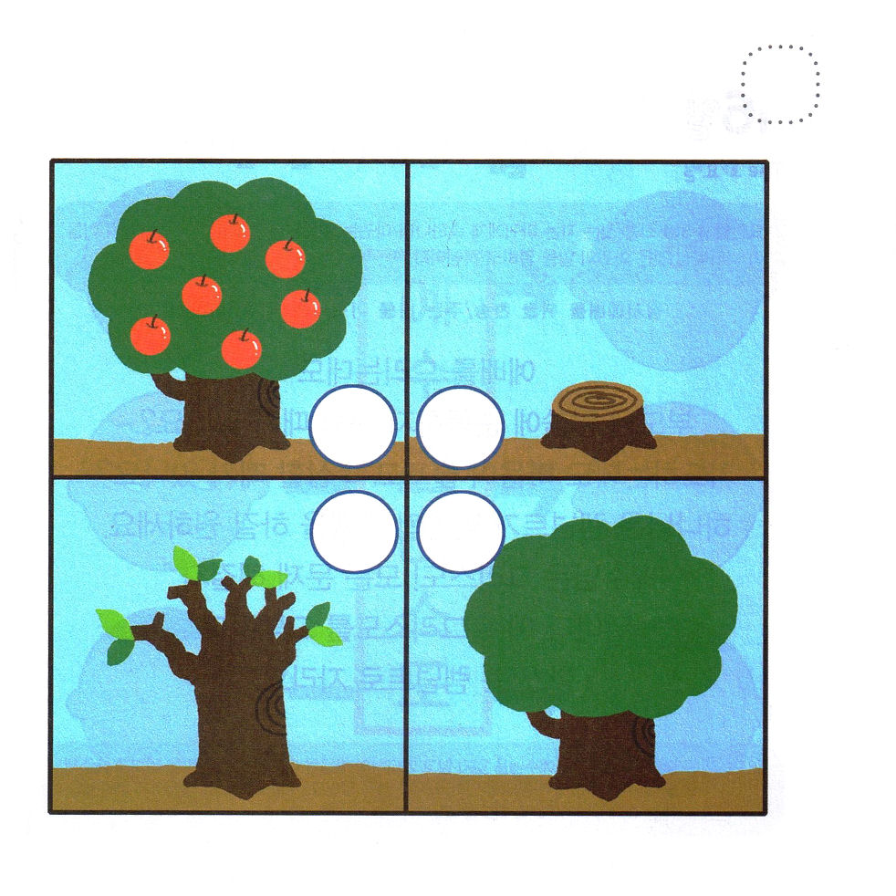
★レムナントは 「きりかぶ」という ことばです。
きりかぶが そだつ じゅんじょ どおりに すうじを
かいて わたしの みらいを そうぞうしてみましょう。

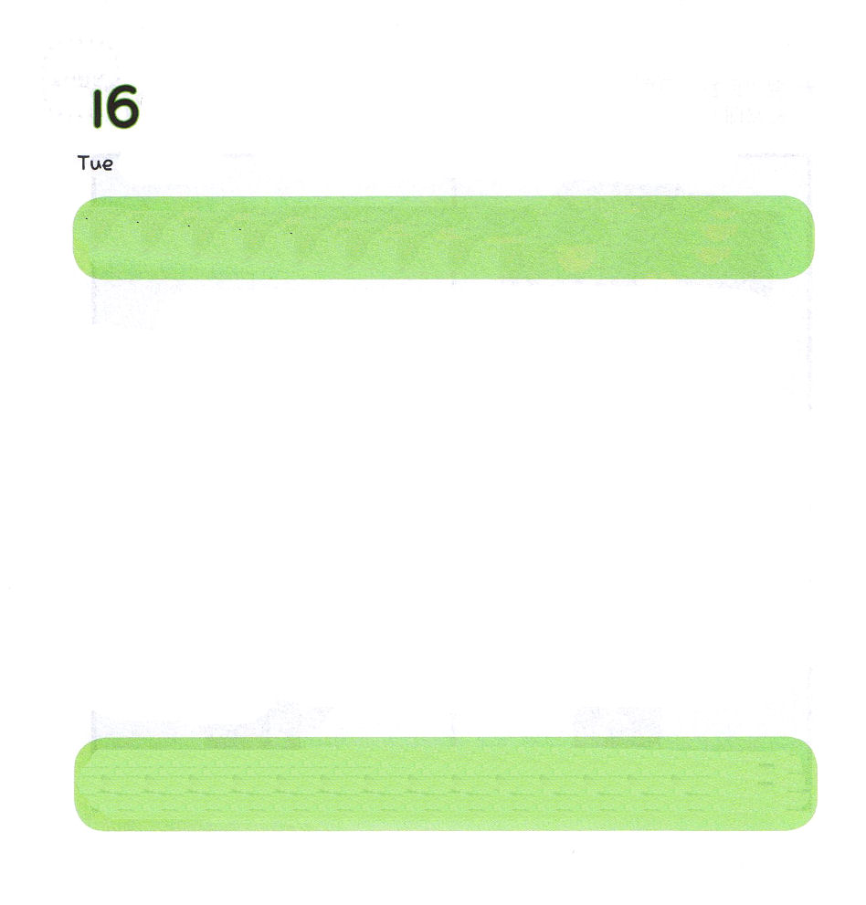
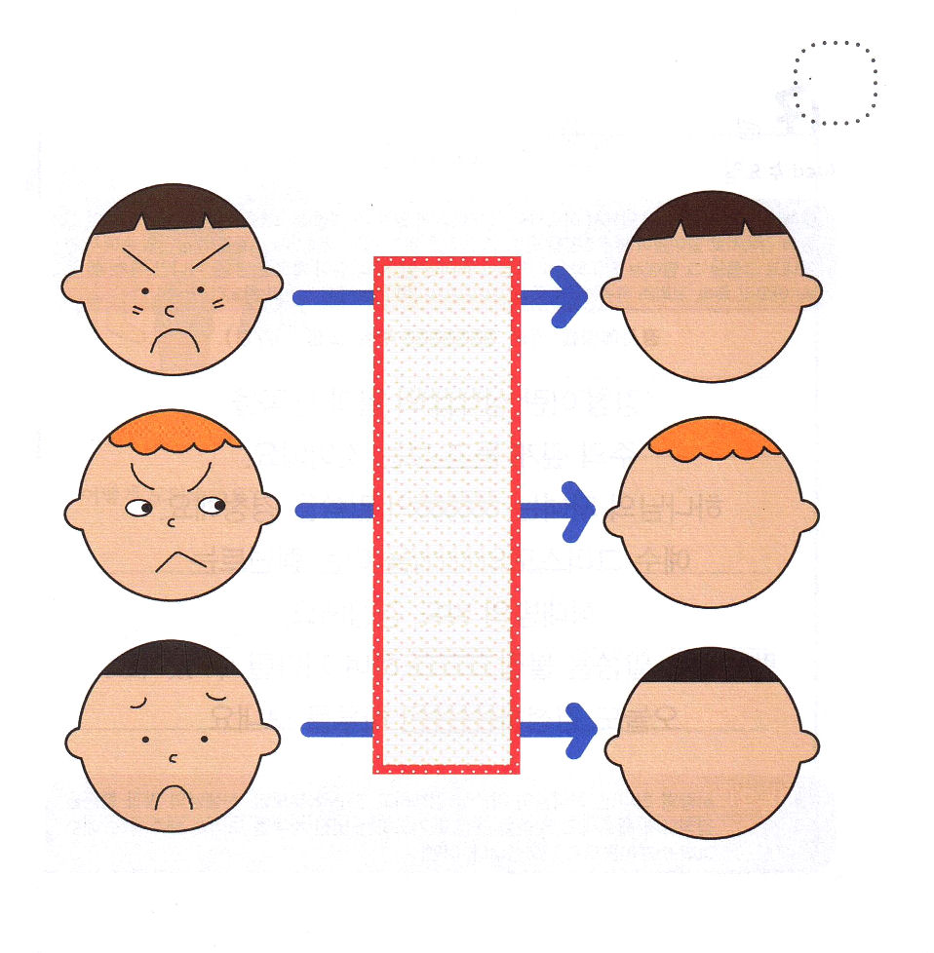
★かなしくて きにいらない かおです。イエスさまの おなまえで
いのって かおが どのように かわるのか かんがえて
えを かいてみましょう。

かようび
にち

Iヨハネ3:8 をしているは、からたです。はめからをしているからです。のがわれたのは、のしわざをちこわすためです。

れいはいを ささげても
パパとママが いうことを きけないことが ありますか。
いのっても こころが かなしくて きにいらない ときは ありますか。
かみさまは レムナントが こころの こくはくを することを
ねがって おられます。
「イエスは キリスト！すべての もんだいの かいけつしゃ」
まいにち イエス・キリストを こくはくして
ちからがある レムナントとして そだちましょう。

かなしくて くるしい とき イエスさまを わすれないで いのって
こころを いたくさせる サタンに かたせて ください。
イエスさまが わたしの こころの しゅじんなので しんぱい
いりません。 きょうも いのりで しょうりさせて ください。
イエス・キリストの おなまえによって おいのりします。アーメン

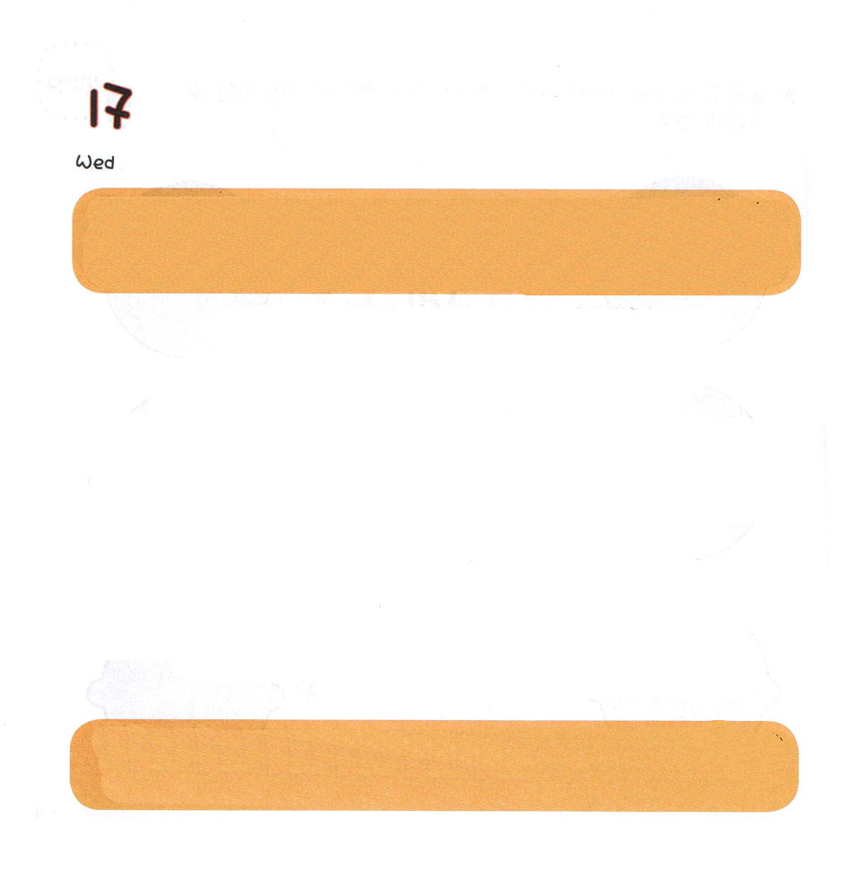

すいようび
にち

3:1～20 はせられた。「わたしは、エジプトにいるわたしののみをかに、いうののらのびをいた。わたしはらのみをっている。わたしがってたのは、らをエジプトのからいし、そのから、いい、とのれる、カナン、ヘテ、エモリ、ペリジ、ヒビ、エブスのいるに、らをらせるためだ。(7～8)

「けいちょう（傾聴）」とは あいての ことばと どうさを
ちゅういぶかく きいて みることです。
かみさまの こどもは かみさまの みことばを けいちょうします。
イエス・キリストの おくぎを しる レムナントは
あいての ことばも けいちょうします。
レムナントは みことばを にぎって いのって
まつことが できます。
きょうも けいちょうする すてきな いちにちを おくりましょう

あいの かみさま。 かみさまの みことばを けいちょうして
ともだちと パパとママ、せんせいの ことばと こうども けいちょう
させて ください。みことばを にぎって いのる すてきな
いちにちを おくらせて ください。イエス・キリストの おなまえに
よって おいのりします。アーメン

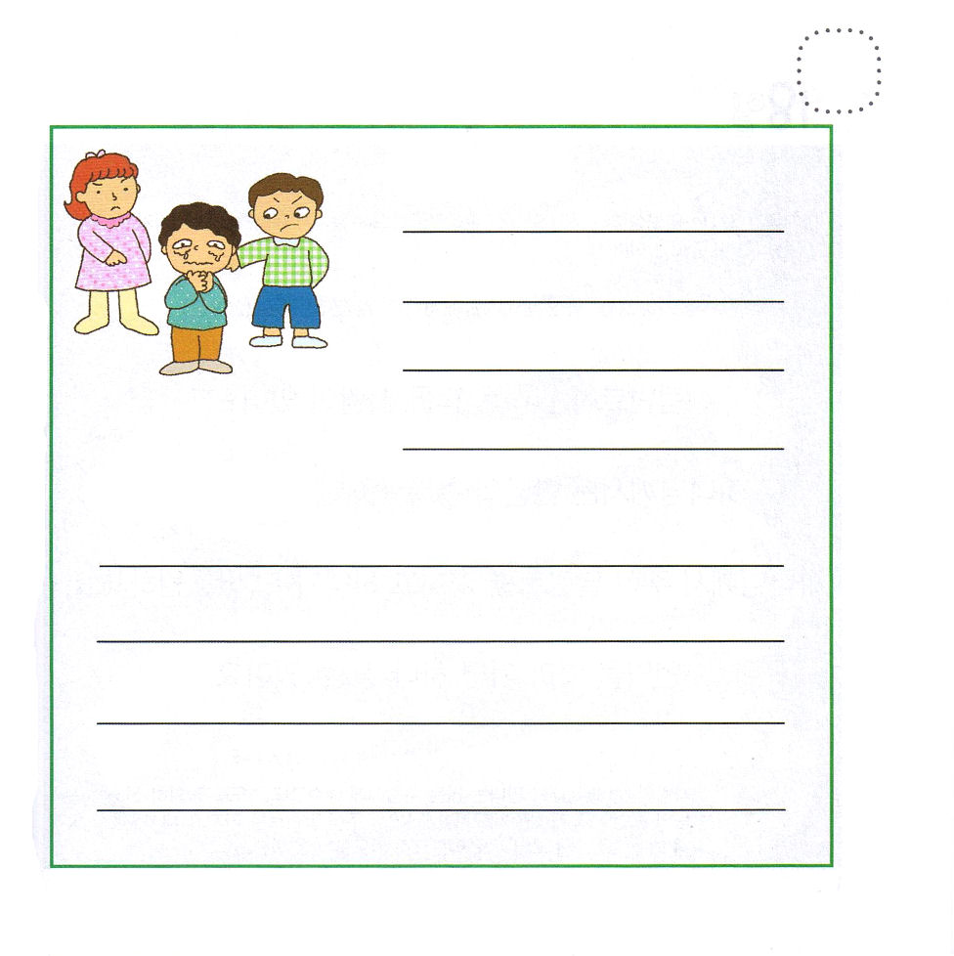
★したの えを みて しつもんに ふさわしい こたえを
かいてみましょう。

どんな ことが おきているのでしょう？

どんな ふうに たすけてあげますか？



もくようび
にち

37:1～9 ベツァルエルはアカシヤでつのをった。さはキュビト、はキュビト、さはキュビト。(1)

レムナントは たくさんの ひとに であいます。
かみさまは であいの しゅくふくの なかで
レムナントが かみさまから あたえられる
タラントを もって ひとつと なることを
ねがっておられます。
けいやくに したがって いけば
ひとつと なることが できます。

あいの かみさま。わたしが であう おおくの ひとに イエス・
キリストを せいかくに つたえる ふくいんの しょうにんと
ならせて ください。 かみさまが くださる タラントを もって
せかいふくんか させて ください。
イエス・キリストの おなまえによって おいのりします。アーメン

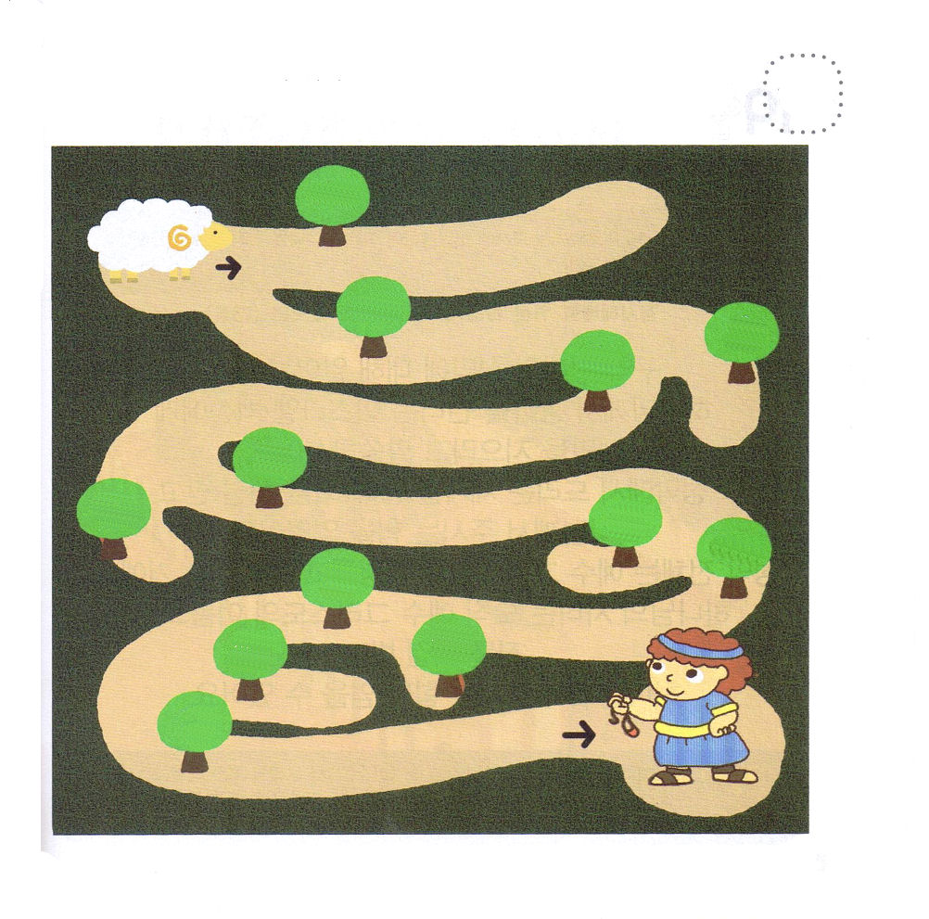
★「イエースーキーリースート」が つながるように
ただしい じに したがって いきましょう



きんようび
にち

40:1～16 はモーセにげてせられた。「ののに、あなたはのであるをてなければならない。(1～2)

きゅうやく じだいの まくやに ついて しりましょう。
かみさまは あらのを とおっていく イスラエルの たみに
まくやを つくりなさいと いわれました。
まくやで ささげる ささげものを とおして
つみを かいけつ してもらい かみさまが くださる
ちからを うけました。
まくや ぜんたいが イエス・キリストを せつめいして
みせて くれます。
かみさまの こどもは ただ イエス・キリストの おなまえで
つみを かいけつ されて
かみさまが くださる ちからを うけることが できます。

めぐみの かみさま。まくやである イエスさまを おくってくださって
わたしたちの つみを かいけつしてくださり まもって くださって
ありがとうございます。ただ イエス・キリストの おなまえに よって
しょうりする レムナントに ならせて ください。
イエス・キリストの おなまえに よって おいのりします。アーメン

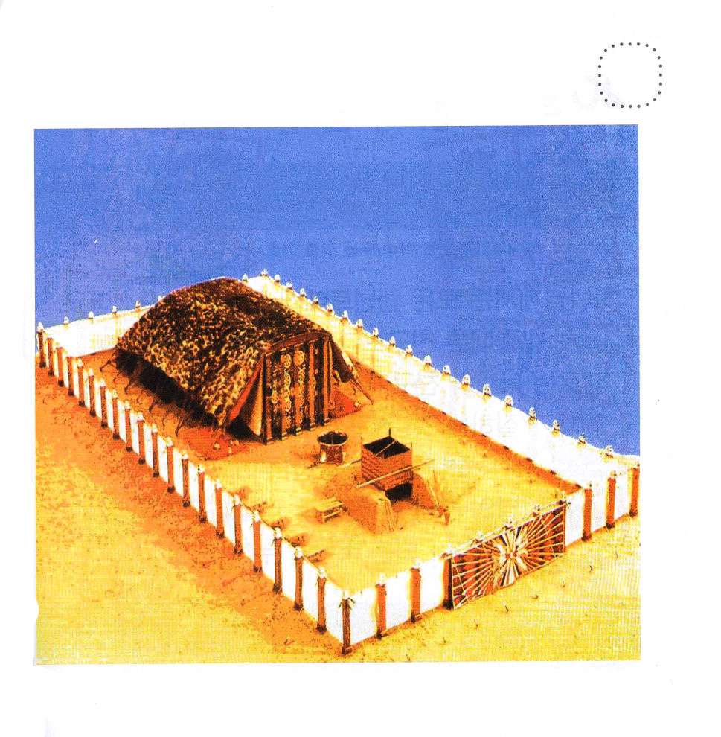
★きゅうやく じだいの まくやは このような かたちでした。
えを みて まくやである イエスさまの あいに ついて
はなしあって みましょう。



どようび
にち

Iコリント1:21 、このがのによってをることがないのは、のによるのです。それゆえ、はみこころによって、のことばのかさをして、じるをおうとめられたのです。

かみさまは すべての レムナントに タラントを くださいました。
しかし ときには ともだちより わたしが よく できる
ようで、 ときには わたしより ともだちが もっと
よく できるように みえます。
わたしが よく できる こと、 ともだちが よく できる ことが
あつまって かみさまの みこころが なされます。
かみさまの こどもである みぶんと けんいを かんしゃして
ひとつとなる しゅくふくを あじわいましょう。

あいの かみさま。 ともだちを あいして かばう こころを ください。
であいの しゅくふくを くださって ありがとうございます。
イエス・キリストの おなまえに よって おいのりします。アーメン

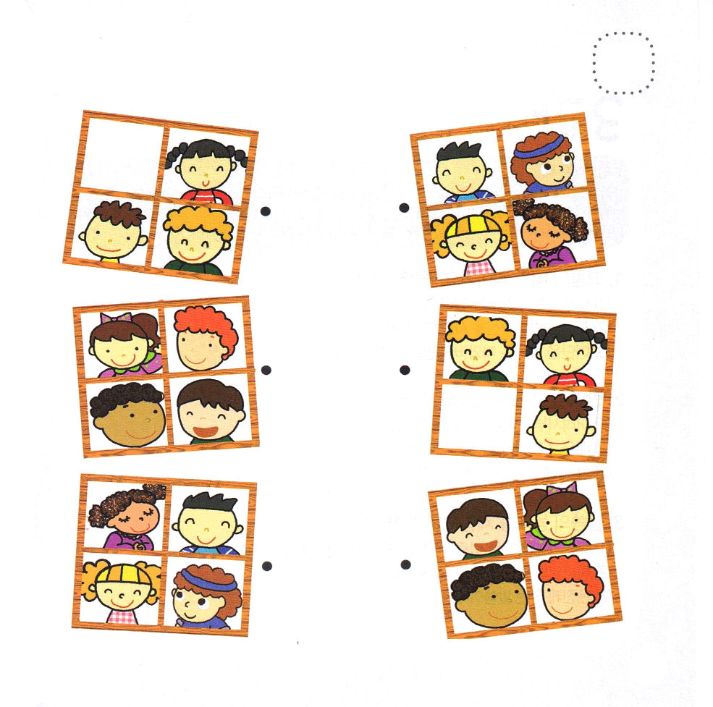
★おなじ グループを さがして せんで むすびましょう。

